**В период с 18 по 22 июля проводится профилактическое мероприятие «Самый ценный пассажир!».**

Мы все любим наших детей. Заботимся о них. И конечно, хотим, чтобы они были живы и здоровы. Это - на словах. А на деле взрослые порой совершают непоправимые ошибки: не пристегивают детей в автомобилях , сажают их на переднее сиденье , везут на руках...Мы говорим вам: стоп! Вы подарили ребенку жизнь, подарите ему будущее!

**Перевозите детей по Правилам!**

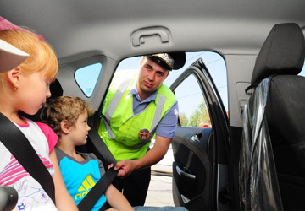

**Перевозка детей до 7 лет.**

Автокресло должно соответствовать возрасту и весу ребенка - такая информация содержится в инструкции. Перевозка грудного ребенка в кресле, предназначенном для детей весом от 9 кг, будет являться нарушением с соответствующим штрафом. Нарушением будет и неверно установленное удерживающее устройство. Особое внимание следует уделить установке автокресла на переднем сиденье автомобиля.

**Перевозка детей от 7 до 12 лет.**

Детей, которым исполнилось 7 лет, допускается перевозить на заднем сиденье легкового автомобиля и в кабине грузового автомобиля без использования автокресел и каких либо иных средств. Достаточно их пристегнуть штатным ремнем безопасности. На переднем сиденье легкового автомобиля обязательно использование автокресла до достижения ребенком 12-ти летнего возраста.

**Перевозка детей после 12 лет.**

Согласно Правилам дорожного движения на детей, которым исполнилось 12 лет, распространяются общие обязанности пассажиров, как и для взрослых людей.

***Штраф за нарушение правил перевозки детей установлен частью 3 статьи 12.23 Кодекса об административных правонарушениях и составляет от 3000 до 100000 рублей.***

Старший инспектор по пропаганде ОГИБДД Н. Смирнова